Tractor en werktuig 1

oriëntatiefase
beroepsfase
afstudeerfase

Periode 1; Stel je Voor

IBS 1.2 De bodem als basis

Loonwerk, groen grond en infra- niveau 3

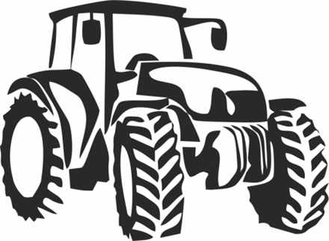

Auteur: P. Arends
Herziene versie: 4 oktober 2016



MBO Boxtel
Voorwoord

Deze IBS bundel is bedoeld voor deelnemers van de opleiding.

Probeer binnen dit project zoveel en zo goed mogelijk competenties te verwerven. Toon een zo hoog mogelijk beheersingsniveau aan om straks te kunnen deelnemen aan de praktijktoets.

Wij hopen dat alle deelnemers met veel werkplezier aan dit IBS deel werken en het met goed resultaat afronden.

Gebruik van tractoren en werktuigen is alleen toegestaan onder toestemming van de instructeur/docent. PBM’ s zijn verplicht.

Aan de basissamenstelling van deze projectbundel hebben meegewerkt: T. van Helvoirt en
E. Mellema.

Helicon Opleidingen MBO Boxtel
4 oktober 2016

Auteur
P. Arends

Eindredactie
P. Arends

Inhoud

Voorwoord 2

Inhoud 3

Afspraken 4

Theorie en practicum: grondbewerken 6

Practicum ploegen en perceel ploegen 7

Powerpoint aandeel grondbewerkingswerktuigen 17

Afspraken

planning

Stappen |  | Periode 1/2:
1 | Verwijzen naar projectbundel (wikiwijs)  Gezamenlijk doornemen planning, resultaat en opdrachten.  Introductie van het thema | Week 41
2 | Instructie ploegen (onderdelen, afstellingen, krachten, treklijn)  Practicum ploegen en praktijkopdracht ploegen.  Practicum overige grondbewerkingsmachines: frees en rotorkopeg | Week 42
3 | Praktijkinstructie ploegen op het perceel (groep max. 5 personen)  Practicum ploegen en praktijkopdracht ploegen.  Practicum overige grondbewerkingsmachnes: ploeg en schijfcultivator. | Week 44
4 | Practicum spitmachine en praktijkopdracht spitmachine.  Practicum overige grondbewerkingsmachines: schijveneg, cultivator en woeler. | Week 45
5 | Voorgang carrousel en afronding grondbewerkingsmachines (eventueel met kilverbord).  Powerpoint aandeel grondbewerkingsmachines af en proeftoets grondbewerking. | Week 46
6 | Exursie naar Imants te Reuzel | Week 47

IBS groep

leden IBS groep | docent | praktijkleren & instructeur
1 Willem Munster  Maarten Verhoeven  Jarno Timmermans  Stefan Intven  Tim van den Broek  2 Rens de Graaff  Dirk Aarts  Mark van de Kerkhof  Robin van Rooij  Loek Hermans  3 Luuk Hermanussen  Martijn Scholten  Marijn Kanters  Emiel de Haas  4 Luc van Ham  Koen Stammen  Arjan Burgmans  Willem van Rooij | P. Arends | J. de Jong

Theorie en practicum: Grondbewerken

resultaat
Je hebt de theorie en practica grondbewerken voldoende gemaakt met behulp van de toets en de opdrachten.

Op de onderstaande link via “control en klikken” (eerst “Mijn Helicon” open zetten).

- Kerende grondbewerking ploegen en spitten (zie ook WIKI)
http://provisioning.ontwikkelcentrum.nl/objects/OC-37017d/index.html

- Werken met een cultivator, schijveneg en woeler
http://maken.wikiwijs.nl/29076/werken_met_een_cultivator__schijveneg_en_woeler#tab_95827

- Werken met een grondfrees
http://maken.wikiwijs.nl/29067/Werken_met_een_grondfrees#tab_95091

- Werken met de eg
http://provisioning.ontwikkelcentrum.nl/secure/objects/OC-37015d/OC-37015d.html

aanzet
Om het nut van grondbewerking te begrijpen neem je bovenstaande lesstof van 1 t/m 4 door, beantwoord je de diverse vragen en maak je de diverse toetsen / kennisvragen (individueel). Voeg een digitale printscreen bij in de IBS-map “IBS 1.2 De bodem als basis” => Tractor en werktuig 1. Bewaar een print in je IBS verzamelmap.

doen
- Ga naar de lesstof grondbewerken zoals boven aangegeven.
- Doorloop de lesstof en maak de diverse vragen, toets (ploegen en spitten) en kennistest (grondbewerken).
- Laat de docent/instructeur het resultaat van de vragen en toetsen zien.
- Laat iedere week aan het einde van de les je afvinkblad zien.
- Toetsen maak je alleen en vragen maak je in je groep.

check
Uiterlijk in de 5e week van deze IBS, week 46, zijn toets, kennistest en opdrachten afgevinkt.
Antwoorden van de vragen in de opdrachten vetgedrukt en in Arial 10.

Practicum ploegen en perceel ploegen

aanzet
Om een ploeg op een correcte en snelle wijze af te kunnen stellen, zul je de componenten van de ploeg moeten kennen en de ploeg inclusief de treklijn kunnen afstellen.

doen
- Volg de instructie ploegen
- Volg het practicum ploegen. Op de volgende link de theorie over ploegen beschikbaar:
http://www.contentcorner.nl/front/index.php?arr_id=17078

- Informatie staat ook op de bronnen van de volgende link:
http://provisioning.ontwikkelcentrum.nl/objects//OC-37017-6-1df/OC-37017-6-1df.html

- Maak de vragen over perceel ploegen.

check
Lever deze uiterlijk in de 5e week van deze IBS in bij je docent en vink de opdracht af.
Uitwerkingen in word per practicumgroep. Antwoorden vetgedrukt en in Arial 10.
Bewaar digitaal in de IBS map op je laptop en uitgeprint in de verzamelmap achter het juiste tabblad.

Theorie en practicum

ploegen

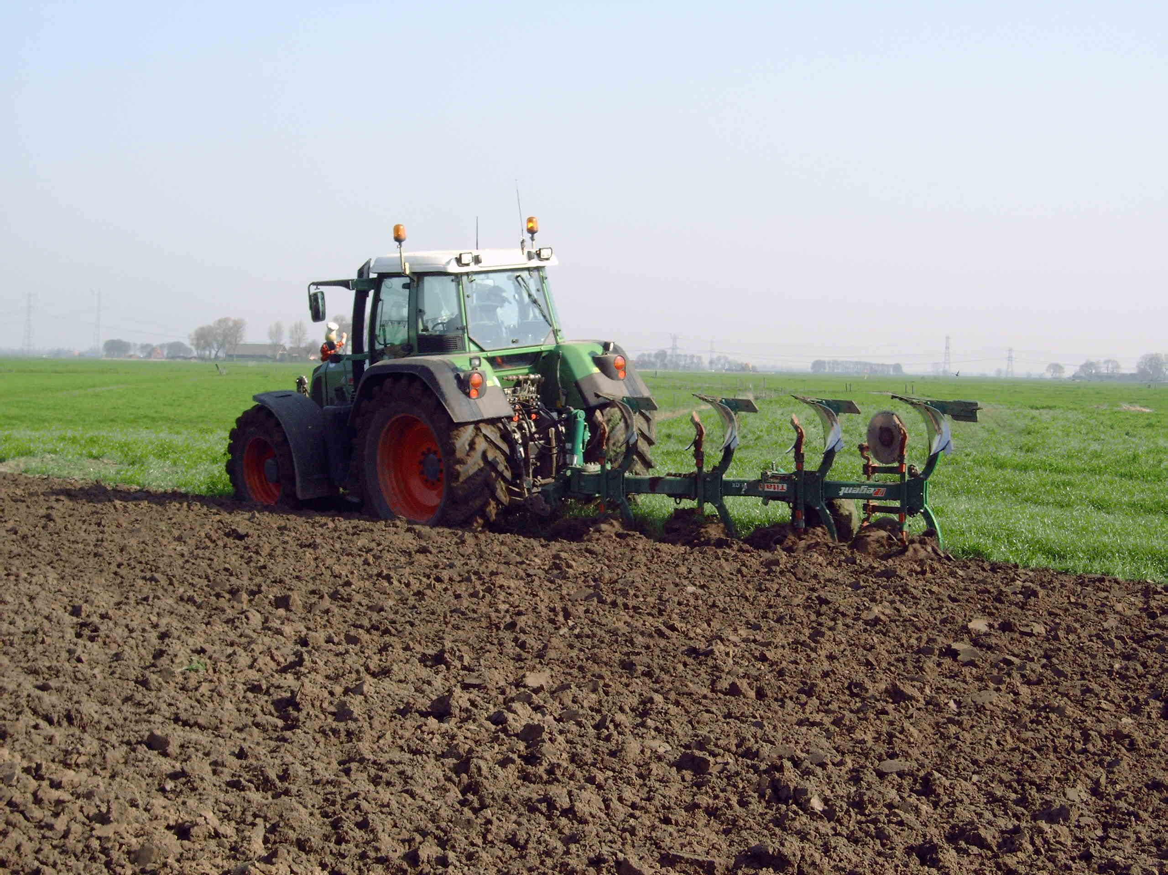

Onderwerp : De ploeg
Leerdoelen : De leerling kan de onderdelen van een ploeg benoemen
De leerling kan de basisafstellingen van een ploeg uitvoeren
De leerling begrijpt de principes en kan deze toelichten

Hulpmiddelen : Ploeg en tractor

Literatuur : Theorie ploeg: zie WIKI Tractor en werktuig 1: IBS deel Grondbewerking.

- algemeen ploegen

  - Wat is het merk van de ploeg? …………………………………..

  - De wijze van trekken is bij deze ploeg: (zet een cirkel om het goede antwoord)

Aanbouwploeg / halfgedragen ploeg / getrokken ploeg

  - Deze ploeg is van het type: (zet een cirkel om het goede antwoord)

Wentelploeg / rondgaande ploeg

  - Het is een ….. schaar ploeg.

  - Wat is het benodigde vermogen voor deze ploeg?

  - Het benodigde vermogen voor deze ploeg is …….. kW (…..pk)

  - Noteer twee voordelen van ploegen.

…………………………………………………………………………………………………

…………………………………………………………………………………………………

  - In welk jaargetijde kan zandgrond het beste worden geploegd?

…………………………………………………………………………………………………

…………………………………………………………………………………………………

  - Wat is hiervan de reden?

…………………………………………………………………………………………………

…………………………………………………………………………………………………

  - In welk jaargetijde kan kleigrond het beste worden geploegd?

…………………………………………………………………………………………………

…………………………………………………………………………………………………

  - Wat is hiervan de reden?

…………………………………………………………………………………………………

…………………………………………………………………………………………………

Herkenning van de onderdelen
Doel
Je kunt de onderdelen van een ploeg benoemen en de functie van die onderdelen aangeven.

  - Aan een ploeg zitten veel onderdelen met vreemde namen. De volgende onderdelen kunnen aan een ploeg zitten:

1 rister;
2 voorschaar;
3 zoolijzer;
4 driepuntsbok;
5 schaar;
6 ploegboom;
7 ploeganker;
8 tipkouter;
9 schijfkouter;
10 schaarpunt;
11 steun/transport wiel.

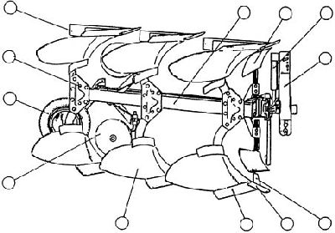

  - Vul de nummers van de onderdelen uit de bovenstaande lijst in figuur in.

  - Kies met een andere leerling drie onderdelen van de ploeg en kijk of jullie de functie hetzelfde beschreven hebben. Vermeld hieronder de eventuele verschillen

……………………………………………………………………………………………………

……………………………………………………………………………………………………

De basisafstelling van de ploeg.

Wat is een normale ploegdiepte?

……………………………………………………………………………

Omschrijf op een duidelijke manier (welke handelingen?) hoe stel je de gewenste ploegdiepte hebt afgesteld.

……………………………………………………………………………

……………………………………………………………………………

……………………………………………………………………………

De ploeg stel je vlak in de lengte met:

……………………………………………………………………………

Deze ploeg stel je vlak in de breedte met:

……………………………………………………………………………

Welk soort kouters zijn er op de ploeg bevestigd? (omcirkel het goede antwoord)

schijfkouters / tipkouters / meskouters

Op welke scharen bevinden zich deze kouters? (omcirkel het goede antwoord)

1e schaar / 2e schaar / 3e schaar

Stel, er is een schijfkouter bevestigd, hoe moet deze dan worden afgesteld? (geef een duidelijke omschrijving van de verschillende handelingen)

……………………………………………………………………………

……………………………………………………………………………

Hoe diep mogen de schijfkouters maximaal staan?

……………………………………………………………………………

Hoe diep mag de voorschaar staan? ……. .cm

Waarmee stellen we bij deze ploeg de breedte van de eerste schaar af?

……………………………………………………………………………

Meet de breedte die de tweede schaar ploegt. Dit is ………cm.

Hoe breed zal de eerste schaar moeten ploegen? Dit is ……cm.

  - Aan welke voorwaarden moet een combinatie van trekker en ploeg voor transport over de openbare weg voldoen?

Stabilisatie | Los / Vast*
Hefstangen | Even lang / Niet even lang*
Instelling hefinrichting | Positie regeling / Weerstandregeling*
Lengte bord | Wel / Niet*
Zwaailamp | Wel / Niet*
Afgeknotte driehoek | Wel / Niet*
Verlichting achter de ploeg | Wel/ Niet*
Uitstekende delen afschermen | Wel / Niet*
* streep het foute antwoord door!

- Combinatie trekker/ ploeg

Gewichtsoverdracht

Niet alleen moet de ploeg worden uitgelijnd zodat de ploeg goed spoort. Ook de gewichtsoverdracht bepaalt een deel van de trekkracht.

  - Teken de krachtlijnen van de trekstangen en de topstang.
  - Waar zit het snijpunt van de krachtlijnen van de trekstangen en de topstang in een ideale
situatie ?
  - Is de topstang juist gemonteerd?

Ja / nee

  - Teken de stand van de topstang in de ideale situatie (12 stappen voor afstellen WIKI).

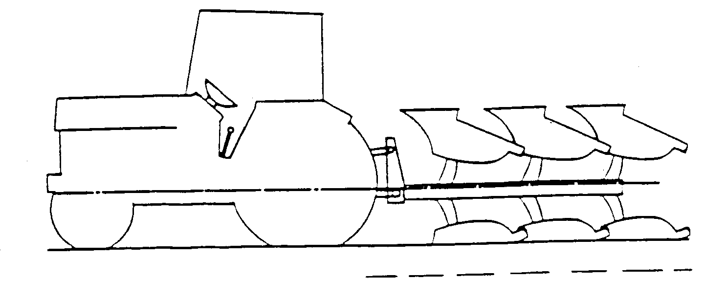

Treklijn

Bekijk aan de hand van het model Lemken Optiquick hoe de kop (bok) van de ploeg afgesteld moet worden achter de tractor om een ideale treklijn te verkrijgen.

Stel op het model de ploegbreedte en de treklijnverstelling juist in (voor een 2 schaar ploeg) en teken in onderstaande afbeelding de juiste krachtlijnen. Doe dit door de aanspanning te tekenen (topstang en trekstangen) en de juiste treklijn van de ploeg.

  - Beschrijf waarom de kop van de ploeg zo afgesteld dient te worden.

……………………………………………………………………………

……………………………………………………………………………
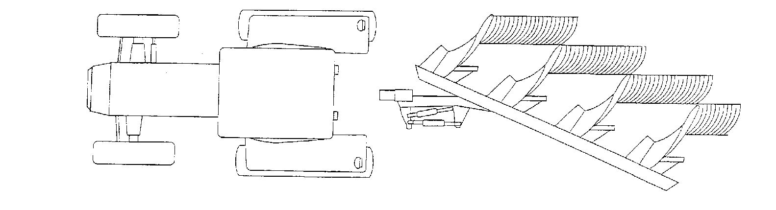
  - Stel op het model de ploegbreedte en de treklijnverstelling juist in (voor een 3 schaar ploeg) en teken in onderstaande afbeelding de juiste krachtlijnen. Doe dit door de aanspanning te tekenen (topstang en trekstangen) en de juiste treklijn van de ploeg.

  - Beschrijf waarom de kop van de ploeg zo afgesteld dient te worden.

……………………………………………………………………………

……………………………………………………………………………

  - Stel op het model de ploegbreedte en de treklijnverstelling juist in (voor een 4 schaar ploeg) en teken in onderstaande afbeelding de juiste krachtlijnen. Doe dit door de aanspanning te tekenen (topstang en trekstangen) en de juiste treklijn van de ploeg.

  - Beschrijf waarom de kop van de ploeg zo afgesteld dient te worden.

……………………………………………………………………………

……………………………………………………………………………

  - Het wiel wil nu tegen de trekstangen aan gaan lopen. Dit is niet de bedoeling. Hoe is dit op te lossen?

……………………………………………………………………………

……………………………………………………………………………

  - Waarom is de spoorbreedte van de tractor van belang bij het afstellen van de ploeg?

……………………………………………………………………………

……………………………………………………………………………

Practicum

Perceel ploegen

Onderwerp : Afstelling ploeg in de praktijk onder begeleiding van de docent
Leerdoelen : De leerling kan de onderdelen van een ploeg benoemen
De leerling kan de basisafstellingen van een ploeg
uitvoeren
De leerling begrijpt de principes en kan deze toelichten

Hulpmiddelen : Ploeg en tractor

Literatuur : Theorie ploeg (WIKI)

Ploegen

Het zaaien en poten van zaaizaad, pootgoed en plantgoed vereist goede grond. Een juiste grondbewerking is hierbij van groot belang. Bij hoofdgrondbewerking wordt de grond eerst geploegd. Daarna wordt de grond klaargemaakt om te kunnen zaaien, poten en planten. In deze praktijkopdracht ga je ploegen.

Na deze opdrachten kun je:
- een beschrijving geven van de basisafstellingen van een wentelploeg;
- een combinatie van trekker en ploeg transportklaar maken voor de openbare weg;
- de basisafstellingen van een wentelploeg toepassen;
- ploegen met een wentelploeg op de akker.
- de ploeg / trekker combinatie (treklijn) afstellen.

Opdracht wentelploeg afstellen

Je gaat in deze praktijkles met enkele leerlingen een wentelploeg afstellen.
Je houdt daarbij rekening met de verstrekte instructie.

Uitvoering Praktijkopdracht

Deze opdracht voer je uit met de hele groep samen met de docent.

Koppel de ploeg aan de trekker en maak de combinatie klaar voor transport.
Je werkt samen met de andere leerlingen.
De docent wijst de trekker en ploeg aan.

Rijd naar het aangewezen perceel.

Je gaat de ploeg afstellen op een ploegdiepte van 25 cm (eventueel aanpassen aan de omstandigheden).
Je mag beginnen op de aangewezen plaats.
Stel de wentelploeg vlak in de lengte met de topstang.

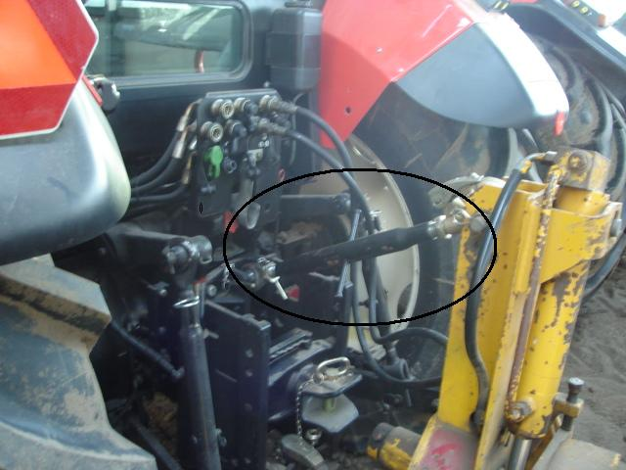

Met de topstang stel je de vlakstelling in de lengte af

Stel de wentelploeg vlak in de breedte met de twee wentelbegrenzers (palhouders).
Hiervoor moet je rijden en ploegen.

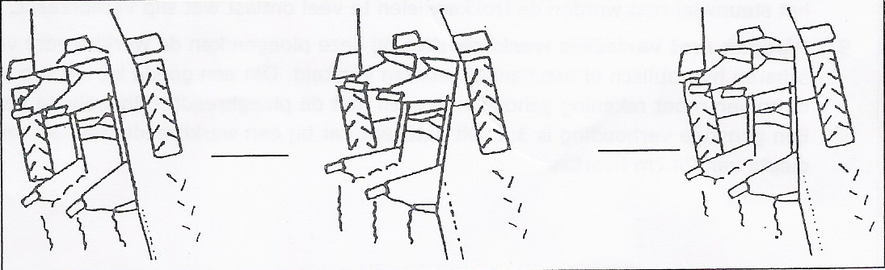
Afstelling: Over buik Over rug Vlak in de breedte

Je gaat weer terug naar de ploeg om de schijfkouters en snijbreedte van de 1e schaar af te stellen.
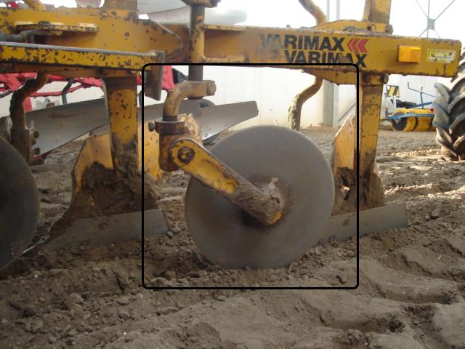
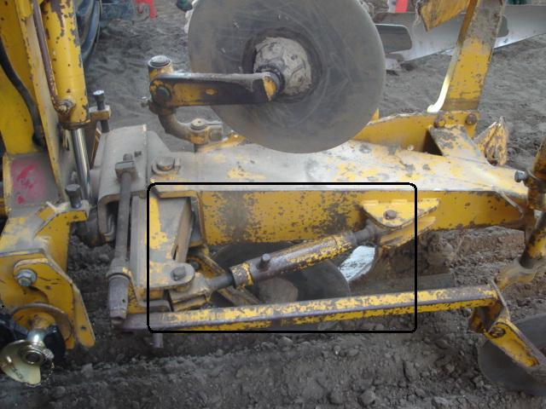

Schijfkouter Breedte instelling

Bespreek met de leraar op welke punten er nog verbeteringen nodig zijn.
Zorg voor de juiste correctie, indien dat nodig mocht zijn.
De docent/instructeur geeft jou informatie over de plaats waar de combinatie naar toe moet worden gereden.
Rijd de combinatie naar de aangewezen plaats.

Taak: Powerpoint deel IBS De bodem als basis

resultaat
Je maakt een mini powerpoint presentatie van een grondbewerkingsmachine die je als groepje aangewezen krijgt. Deze mini presentatie maakt deel uit van de integrale powerpoint “De bodem als basis”.

werktijd
8 uur (inclusief huiswerk en IBS tijd bij bergeleiding).

aanzet
Ieder werktuig kent zijn eigen bedieningshandelingen en daarmee heeft dit een eigen identiteit.

doen
- Maak een planning bij deze deelpresentatie,
- Zorg voor een goede taakverdeling en stel een voorman aan (mailchauffeur)
- Houd een logboek bij,
- Zorg voor bronvermelding
- Rond af met zelfreflectie (belangrijk voor je mondeling)
- Maak een powerpoint presentatie van het door de docent aangewezen grondbewerkingswerktuig.

Denk bij het maken van de powerpoint presentaties aan:
- veiligheidsaanbevelingen CE
- werking
- bediening
- transport
- afstelling
- onderhoud
- reinigen na gebruik
- houd je aan de afspraken over layout en indeling van de powerpoint (grammatica controle!!)
- verwerkt minimaal één innovatie (s) in jullie dit powerpoint deel
- werk goed en professioneel samen (gezamenlijke kennis is individuele kennis)

check
De 5e week van dit IBS deel is de deelpresentatie klaar.

Machine keuze of vrij voorstel:
- Ploegen
- Spitmachines
- Cultivatoren en woelers
- Rijenfrezen
- Volleveldsfrezen
- Rotorkopeggen
- Kilverborden
- Machines voor low/no tilledge
- Overige door de docent goedgekeurde machines

